2025年奉贤区综合交通规划研究项目中标（成交）公告附件内容：

一、中标供应商推荐理由、得分
包件一：
本包件共有3家单位投标，各供应商的投标文件均通过资格性、符合性审查。其中，上海市上规院城市规划设计有限公司需求理解全面深入，规划和实施方案完善、针对性强，人员配置优越，质量保障措施合理。经评标委员会独立评审并打分，上海市上规院城市规划设计有限公司综合得分: 91.8分，排名第一，被推荐为本包件的中标供应商。

包件二：
本包件共有3家单位投标，各供应商的投标文件均通过资格性、符合性审查。其中，上海交通规划设计研究院有限公司需求理解全面深入，规划和实施方案完善、针对性强，人员配置优越，质量保障措施合理。经评标委员会独立评审并打分，上海交通规划设计研究院有限公司综合得分: 92.2分，排名第一，被推荐为本包件的中标供应商。

包件三：
本包件共有4家单位投标，各供应商的投标文件均通过资格性、符合性审查。其中，安诚傲林规划设计顾问（上海）有限公司需求理解全面深入，规划和实施方案完善、针对性强，人员配置优越，质量保障措施合理。经评标委员会独立评审并打分，安诚傲林规划设计顾问（上海）有限公司综合得分: 90.4分，排名第一，被推荐为本包件的中标供应商。

包件四：
本包件共有3家单位投标，各供应商的投标文件均通过资格性、符合性审查。其中，中交上海航道勘察设计研究院有限公司需求理解全面深入，规划和实施方案完善、针对性强，人员配置优越，质量保障措施合理。经评标委员会独立评审并打分，中交上海航道勘察设计研究院有限公司综合得分: 93.8分，排名第一，被推荐为本包件的中标供应商。

包件五：
本包件共有4家单位投标，各供应商的投标文件均通过资格性、符合性审查。其中，同济大学建筑设计研究院（集团）有限公司需求理解全面深入，规划和实施方案完善、针对性强，人员配置优越，质量保障措施合理。经评标委员会独立评审并打分，同济大学建筑设计研究院（集团）有限公司综合得分: 92.86分，排名第一，被推荐为本包件的中标供应商。

二、包件一、二、三中标供应商《中小企业声明函》截图
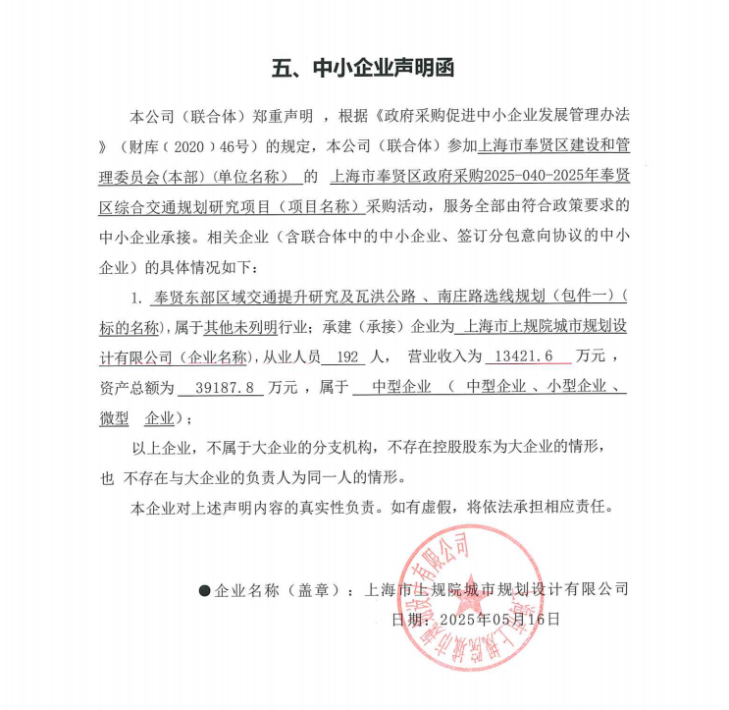
包件一：

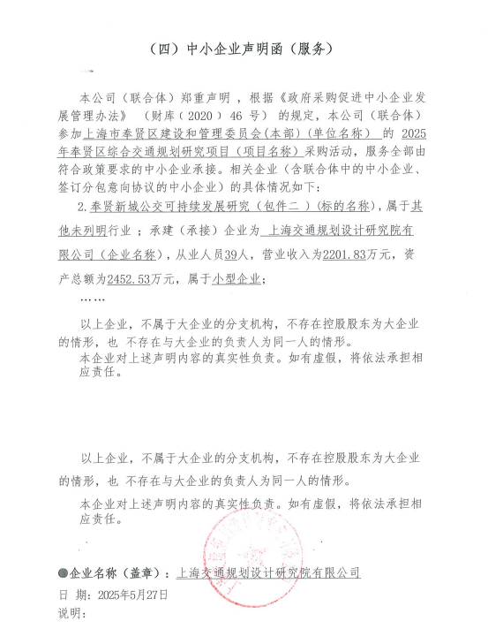
包件二：

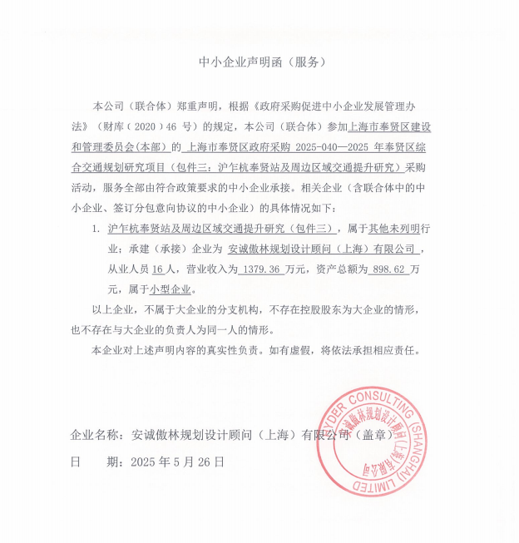
包件三：

